Екатеринбург
ул. Карла Маркса, 20-а
тел./факс +7 (343) 378-73-33
http://www.moretravel.ru
e-mail: reservation@moretravel.ru

«АТОМНЫЕ ВЫХОДНЫЕ»
Экскурсионная программа на Белоярскую АЭС

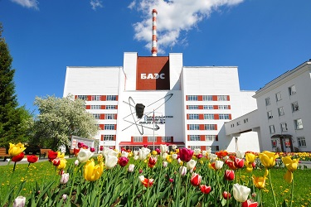
Предлагаем вашему вниманию великолепную экскурсионную программу, благодаря которой вы посетите многие, самые значимые объекты Белоярской АЭС. Программа призвана повысить престиж и популяризацию атомной энергетики, преодолеть ложный стереотип опасности для окружающей среды, развитие внутреннего туризма на малых территориях, воспитание патриотизма, приобщение к духовным ценностям православия и возрождение духовно-нравственных традиций российского народа.
В программе:
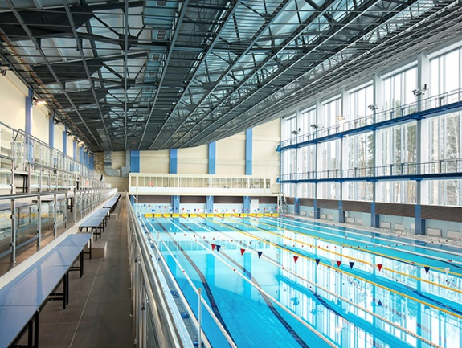
Обзорная экскурсия по городу Заречный;
Посещение плавательного бассейна «Нептун» (бассейн Олимпийского стандарта, с уникальной системой отчистки воды, позволяющей обходиться без хлора.);
Экскурсия на Белоярскую атомную станцию, единственную в России АЭС с разными типами реакторов на одном площадке. Узнаем, почему современная АЭС – это не опасно!!!
Посещение Храма Покрова Пресвятой Богородицы – новый храм в г. Заречный построен при содействии АО «Концерн Росэнергоатом».

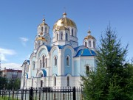
Программа:
- экскурсия по городу Заречный;
- посещение БАЭС;
- плавательный бассейн «Нептун»;
- вкусный обед в современной заводской столовой;
- Храм Покрова Пресвятой Богородицы.

Стоимость: 2500 руб/чел/
Групповые заезды 20/40 чел
Бронирование экскурсии за 30 дней.

Требования к участнику экскурсии: возраст от 14 лет, гражданство РФ, справка для бассейна.
ВНИМАНИЕ: на территорию БАЭС категорически запрещено осуществлять фото и видео съемку, проносить колющие/режущие предметы.

С собой необходимо иметь принадлежности для бассейна и оригинал паспорта.

